Задания по физической культуре для ТПИ-21-312
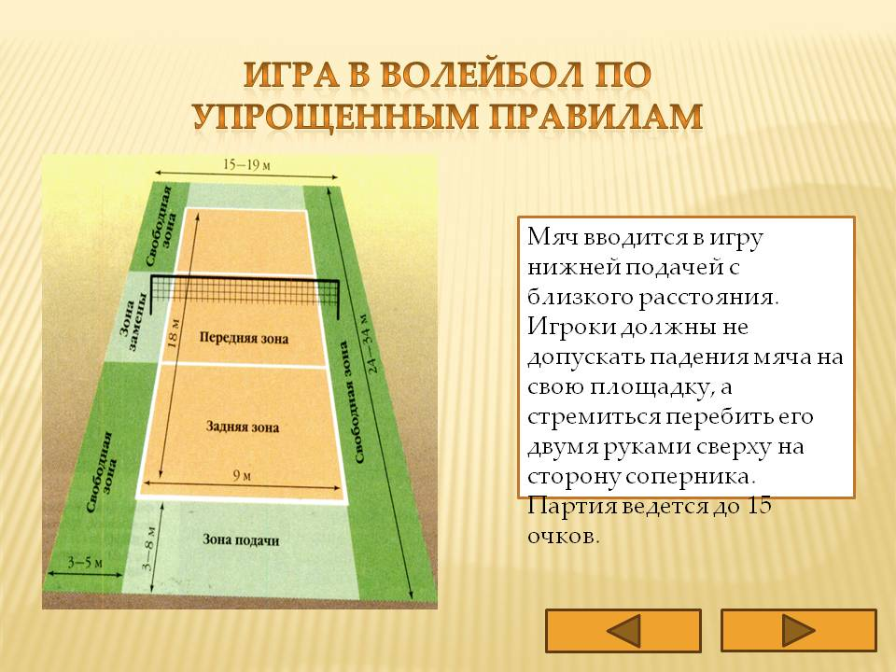
Волейбол. Игра по упрощённым правилам.

Техника нижней подачи в волейболе
Волейбол – технический вид спорта. Выполнение упражнений требует от игрока слаженной работы всех частей тела. При выполнении нижней прямой подачи в волейболе необходимо обращать внимание на следующие факторы:

1. Положение ног и туловища
Поставьте ноги на ширине плеч. Выдвиньте левую ногу вперед (у левшей выдвигается правая нога), а после согните ноги, находясь в полу приседе. Теперь вы устойчиво стоите на ногах и обладаете достаточно подвижностью, чтобы сориентироваться, если неудачно подбросите мяч. Верхнюю часть туловища направьте немного вперед, чтобы повысить вероятность попадания мяча в площадку.

2. Кисть
При выполнении нижней подаче в волейболе требуется сжать кисть в кулак. Большой палец отведите в сторону. Если он располагается сверху кулака, то траектория мяча окажется непредсказуемой, и он улетит в аут. Рекомендуется образовать ровную плоскость кулака, поскольку удар приходится именно на эту часть.

3. Положение рук
При выполнении подачи рука должна двигаться параллельно полу. Вторым условием является соблюдение прямой линии, начиная с момента замаха и заканчивая маховым движением в сторону площадки. Подача под заднюю линию выполняется при отведении руки до уровня плеч.
Амплитуда движений руки позволит регулировать дальность полета мяча. Если вы желаете направить мяч на трехметровую линию, то отведите руку на 90 градусов (перпендикулярно площадке).

4. Подбрасывание мяча
Перед тем как начать подавать закрепостите руку. Для успешного ввода мяча в игру требуется, чтобы рука была прямой. Бросок мяча осуществляется на высоту не более 20 сантиметров. Ориентиром послужит грудная клетка. Игрок должен подбрасывать мяча на уровне этой части тела.

5. Подача
Маховые движения рукой необходимо производить плавно. Когда рука доходит до уровня пояса (при условии согнутых ног и наклона туловища вперед) требуется остановить движение руки, иначе мяч попадет в потолок.
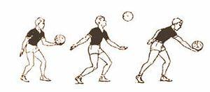
На рисунке 1(см. ниже) показано, как выполняется нижняя прямая подача.

В исходном положении игрок стоит лицом к сетке. Ноги согнуты в коленях, левая нога впереди и противоположна ударяющей руке. Туловище слегка наклонено вперед, мяч удерживается левой рукой, правая опущена. Одновременно с подбрасыванием мяча правая рука отводится вниз-назад на замах. Удар по мячу производится напряженной ладонью (или кистью руки с согнутыми пальцами) выпрямленной руки на уровне пояса и наносят по мячу снизу-сзади. После удара руку вытягивают в направлении подачи и затем фиксируют в таком положении. При этом тяжесть тела переносится на левую ногу.
Сильнейшие волейболисты как правило используют нижнюю прямую подачу.
Тестовые задания по волейболу.

№ | Вопросы | Ответы
1 | Кто является создателем игры волейбол? | А. Елмери Бери
 |  | Б. Рубен Акост
 |  | В. Уильям Морган
 |  | Г. Анатолий Эйнгорн
2 | Что означает слово «волейбол»? | А. Летающий мяч
 |  | Б. Скользящий мяч
 |  | В. Прыгающий мяч
 |  | Г. Удар с лету
3 | Размеры игрового поля в волейбол? | А. 19х34
 |  | Б. 12х24
 |  | В. 15х30
 |  | Г. 9х18
4 | Высота сетки у мужчин и у женщин? | А. 2.48; 2.30
 |  | Б. 2.50; 2.10
 |  | В. 2.43; 2.24
 |  | Г. 2.20; 2.00
5 | Сколько игроков может находиться на площадке во время игры? | А. 6
 |  | Б. 12
 |  | В. 9
 |  | Г. 5
6 | Во время игры команда  получает очко? | А. при успешном приземление мяча на площадку соперника.
 |  | Б. команда соперника совершает ошибку
 |  | В. команда соперника получает замечание
 |  | Г. все ответы верны
7 | Партия считается выигранной, если… | А. команда первая набирает 30 очков
 |  | Б. команда первая набирает 15 очков с преимуществом минимум 2 очка
 |  | В. команда, которая больше наберет очков за определенное время
 |  | Г. команда первая набирает 25 очков с преимуществом минимум 2 очка
8 | Сколько раз можно коснуться мяча на площадке? | А. 3 раза
 |  | Б. 1 раз
 |  | В. 4 раза
 |  | Г. сколько угодно
9 | Какой подачи нет в волейболе? | А. закручивающая подача
 |  | Б. верхняя прямая
 |  | В. подача в прыжке
 |  | Г. нижняя прямая
10 | Игра в волейболе начинается… | А.с подачи
 |  | Б. с броска
 |  | В. с переброса
 |  | Г. с передачи
11 | Может игрок в 3 зоне принять мяч после подачи? | А. нет, не может
 |  | Б. мяч могут приять только игроки в 5,6 и 1 зоне
 |  | В. любой игрок может принять мяч
 |  | Г. да, может
12 | Переход игроков осуществляется… | А. произвольно
 |  | Б. по часовой стрелке
 |  | В. против часовой стрелке
 |  | Г. куда покажет тренер
13 | Как называется действие игрока позволяющий оставить мяч в игре после подачи? | А. касание мяча
 |  | Б. прием мяча
 |  | В. отбивание мяча
 |  | Г. все ответы верны
14 | Цель игры в три касания? | А. таковы правила игры
 |  | Б. для разыгрывания мяча
 |  | В. подготовка к нападающему удару
 |  | Г. запутать соперника.
15 | Как называется свободный защитник? | А. Фигаро
 |  | Б. Либеро
 |  | В. Лимеро
 |  | Г. Лидеро

